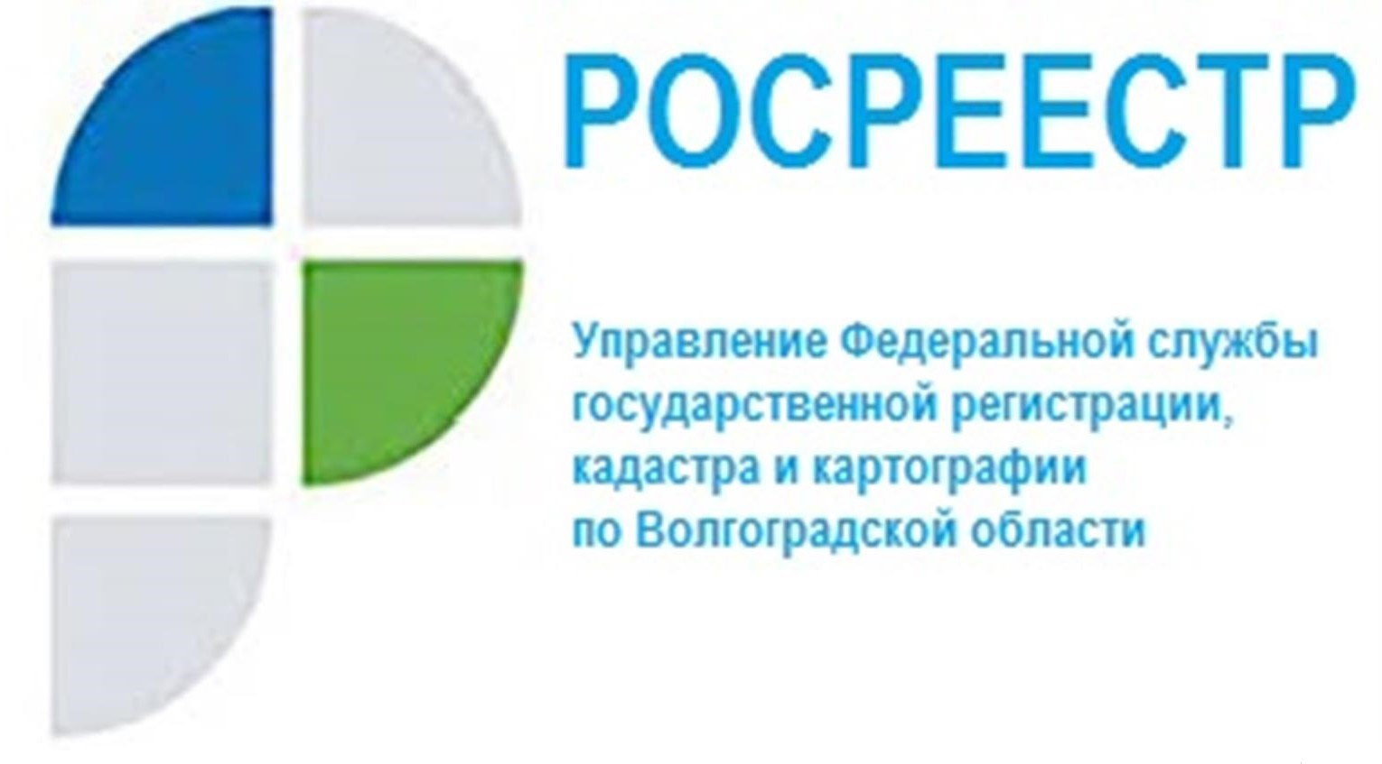
Последствия банкротства гражданина
Банкротство - это законный способ освобождения от долгов, а верный способ сохранить имущество-избежать банкротства. Все недвижимое имущество должника включается в конкурсную массу и подлежит реализации с торгов.
Законом оговорено, что в случае банкротства можно лишиться:
- недвижимого имущества и права требования на него;
- денежных средств;
- предметов роскоши;
- транспортных средств и т.д.
В случае банкротства не могут быть изъяты личные вещи, предметы быта и другое подобное имущество.
Согласно ст. 446 ГПК РФ, взыскание по исполнительным документам не может быть обращено на следующее имущество, принадлежащее гражданину-должнику на праве собственности жилое помещение (его части), если для гражданина-должника и членов его семьи, совместно проживающих в принадлежащем помещении, оно является единственным пригодным для постоянного проживания помещением; земельные участки, на которых расположены объекты, предметы обычной домашней обстановки и обихода, вещи индивидуального пользования (одежда, обувь и другие); имущество, необходимое для профессиональных занятий гражданина-должника, за исключением предметов, стоимость которых превышает десять тысяч рублей; продукты питания.
Таким образом, в собственности должника после банкротства должна остаться недвижимость, пригодная для круглосуточного проживания, площади которой должно хватать на каждого члена семьи.
Единственное жилье, приобретенное с помощью ипотеки, которая не погашена на момент процедуры банкротства, включается в конкурсную массу и подлежит реализации независимо от того, кто там проживает.
«Если должник приобретал единственное жилье в долях с членами семьи, то в случае реализации имущества, членам семьи будут выплачены денежные средства за их доли в квартире», - обращает внимание заместитель руководителя Управления Росреестра по Волгоградской области Татьяна Кривова.

С уважением,
Балановский Ян Олегович,
Пресс-секретарь Управления Росреестра по Волгоградской области
Mob: +7(937) 531-22-98
E-mail: pressa@voru.ru

